Міністерство освіти та науки України
Національний технічний університет України
“Київський політехнічний інститут імені Ігоря Сікорського”
Факультет прикладної математики
Кафедра системного програмування і спеціалізованих комп’ютерних систем

ЛАБОРАТОРНА РОБОТА №2
з дисципліни
“ Web-дизайн”
Тема: «Розробка функціональності Web-додатка мовою Javascript»

Виконав: Поляцько Олександр
Студент групи КВ-33
Оцінка:

Київ 2026
Мета: ознайомитись із засобами мови Javascript та навчитись їх застосовувати побудови Web-інтерфейсу користувача.

Постановка задачі:
- Запропонувати тематику Web-додатку (див. рекомендований список).
- Ознайомившись з переліком обов’язкових сторінок, виконати їх програмування:
- Встановити середовище розробки (рекомендовано VS Code)
- Ознайомитись з методичними вказівками щодо реалізації шаблону MVC
- Виконати кодування додатку згідно із загальноприйнятими вимогами (див. https://github.com/airbnb/javascript).
- Організувати код у вигляді модулів (класів) шаблону MVC (див. приклад додатку ToDo: https://github.com/Aroxed/js-todo-mvc).
- Як сховище даних використовувати структури даних Javascript: масиви, об’єкти, рядки тощо або localStorage.
- За бажанням студента доповнити сайт іншими сторінками.
- Створити репозиторій та завантажити усі файли на github.com.

Контакти:
Github: https: //github.com/poliatckoleksandr-lgtm/lab2_web
Github Pages: https://poliatckoleksandr-lgtm.github.io/lab2_web/
Telegram: @ssashapolats

Назва Web-додатку:
TimeTracker
Опис Web-додатку:
TimeTracker — зручний та інтуїтивний інструмент для обліку робочого часу. Він дозволяє запускати, призупиняти та зупиняти таймер, а також зберігати назву сесії та відстежувати тривалість роботи.
Ключові можливості: Початок, пауза та завершення робочих сесій; Збереження назви та часу сесії; Перегляд історії попередніх сесій; Адаптивна верстка для будь-яких пристроїв.

Діаграма класів Javascript додатку:
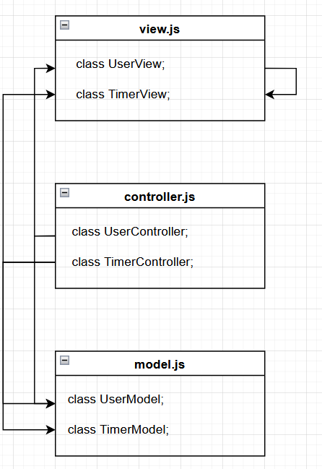
Залежності:
TimerModel ..> UserModel : loadSessions()
TimerController ..> UserModel : authentication

Копії екрана усіх сторінок:
Головна сторінка:
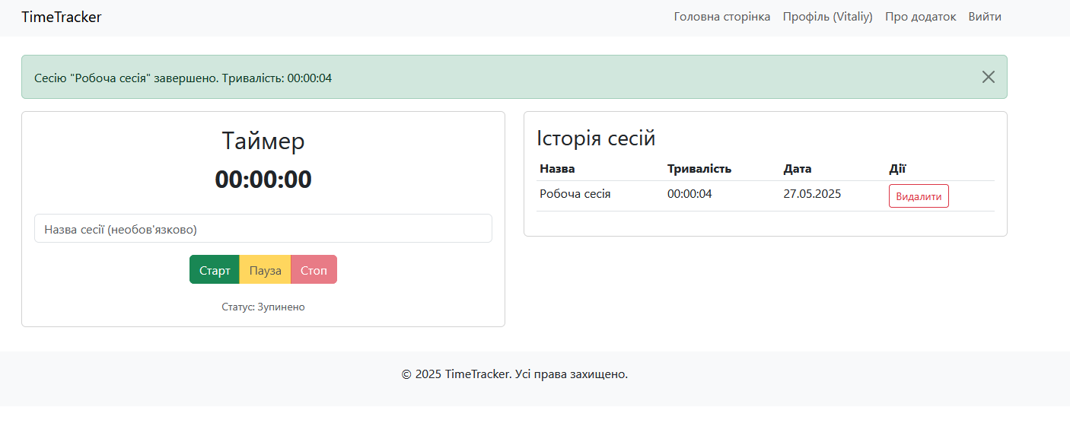
Сторінка реєстрації:
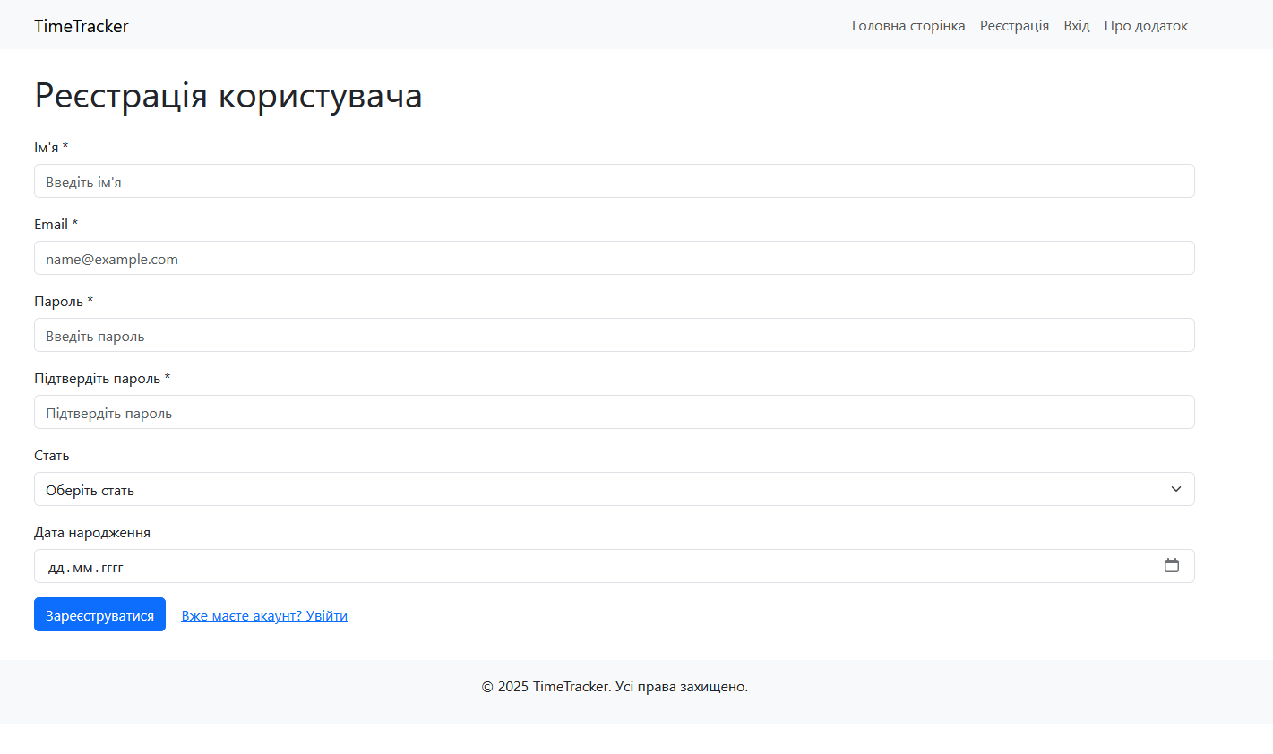
Сторінка входу:
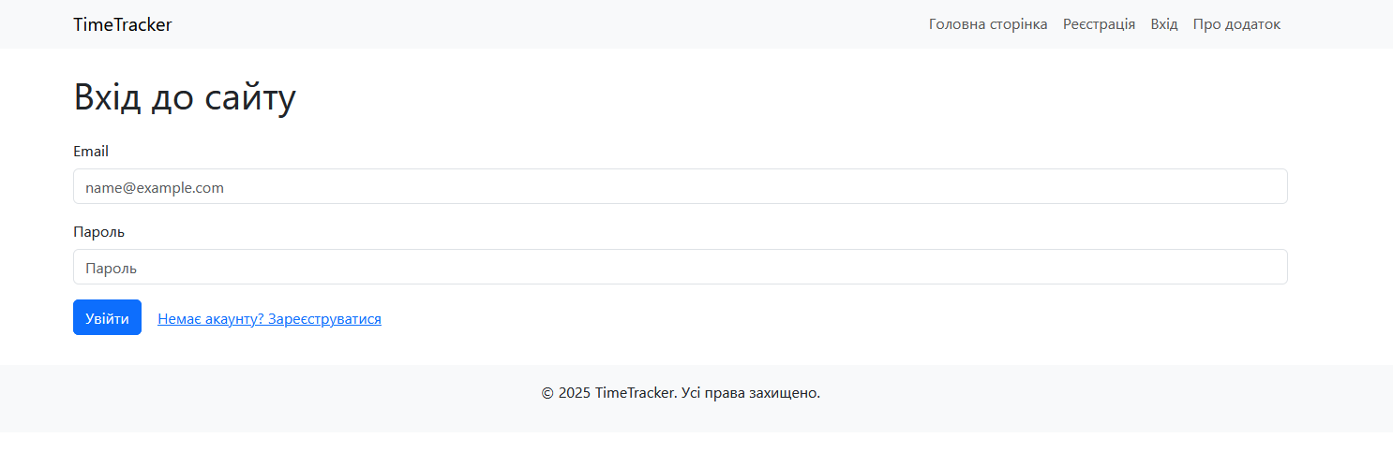
Сторінка профілю:
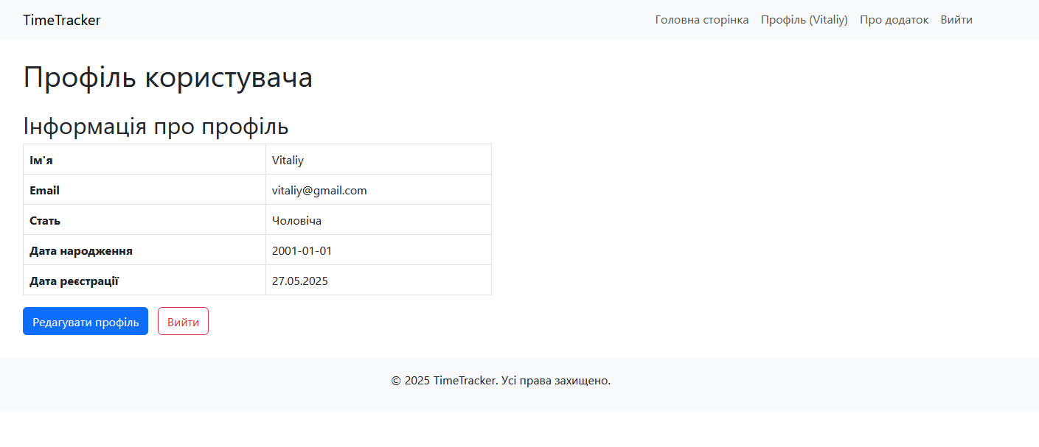
Сторінка «про додаток»:
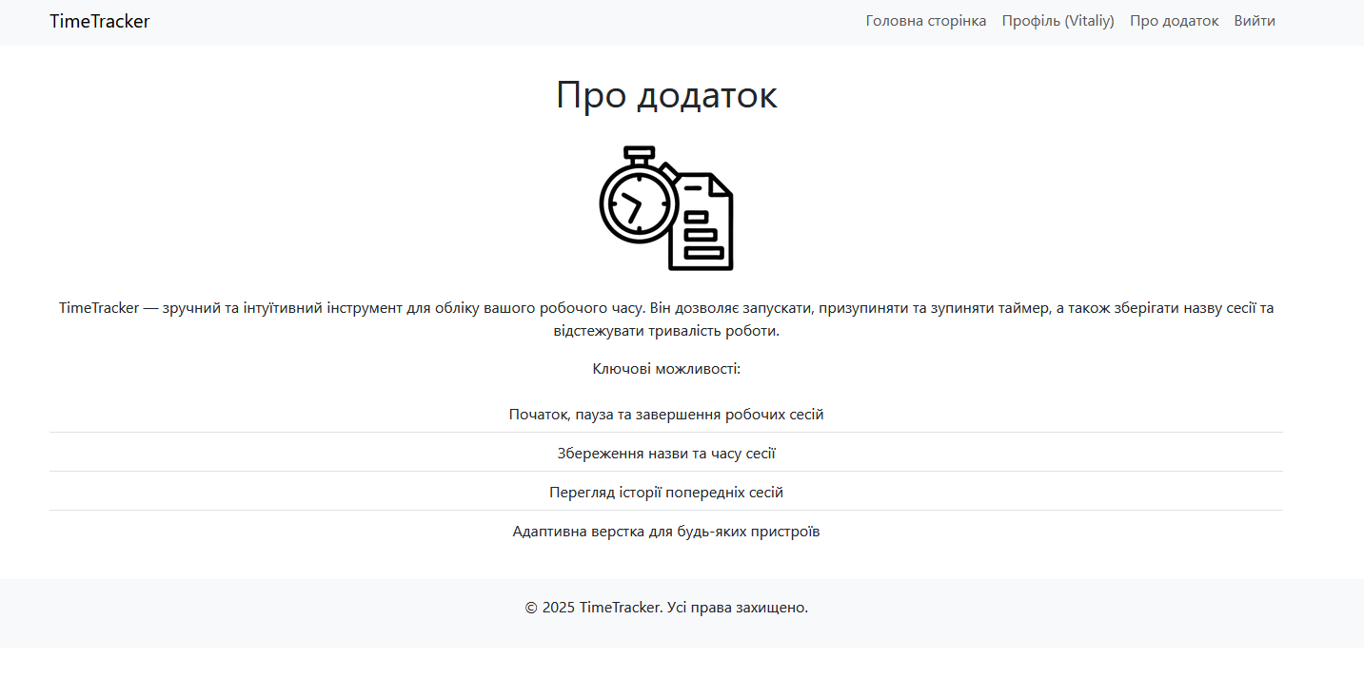

Вміст Javascript-файлу:

model.js:
// User Model
class UserModel {
constructor() {
this.currentUser = null;
this.users = this.loadUsers();
}

loadUsers() {
const users = JSON.parse(localStorage.getItem('timetracker_users') || '[]');
// Додаємо тестового користувача якщо база порожня
if (users.length === 0) {
const testUser = {
id: 1,
name: 'Іван Іваненко',
email: 'ivan@example.com',
password: 'password123',
gender: 'Чоловіча',
dateOfBirth: '1990-05-01',
registrationDate: new Date().toISOString()
};
users.push(testUser);
this.saveUsers(users);
}
return users;
}

saveUsers(users = this.users) {
localStorage.setItem('timetracker_users', JSON.stringify(users));
}

register(userData) {
// Перевіряємо чи email вже використовується
if (this.users.find(user => user.email === userData.email)) {
return { success: false, message: 'Користувач з таким email вже існує' };
}

const newUser = {
id: Date.now(),
...userData,
registrationDate: new Date().toISOString()
};

this.users.push(newUser);
this.saveUsers();

return { success: true, message: 'Реєстрація успішна', user: newUser };
}

login(email, password) {
const user = this.users.find(u => u.email === email && u.password === password);

if (user) {
this.currentUser = user;
localStorage.setItem('timetracker_currentUser', JSON.stringify(user));
return { success: true, message: 'Вхід успішний', user };
}

return { success: false, message: 'Невірний email або пароль' };
}

logout() {
this.currentUser = null;
localStorage.removeItem('timetracker_currentUser');
}

getCurrentUser() {
if (!this.currentUser) {
const saved = localStorage.getItem('timetracker_currentUser');
if (saved) {
this.currentUser = JSON.parse(saved);
}
}
return this.currentUser;
}

isLoggedIn() {
return this.getCurrentUser() !== null;
}

updateProfile(userData) {
if (!this.currentUser) return { success: false, message: 'Користувач не авторизований' };

const userIndex = this.users.findIndex(u => u.id === this.currentUser.id);
if (userIndex === -1) return { success: false, message: 'Користувач не знайдений' };

// Оновлюємо дані користувача (крім email та id)
this.users[userIndex] = { ...this.users[userIndex], ...userData, id: this.currentUser.id };
this.currentUser = this.users[userIndex];

this.saveUsers();
localStorage.setItem('timetracker_currentUser', JSON.stringify(this.currentUser));

return { success: true, message: 'Профіль оновлено', user: this.currentUser };
}
}

// Timer Model
class TimerModel {
constructor() {
this.isRunning = false;
this.isPaused = false;
this.startTime = null;
this.pausedTime = 0;
this.elapsedTime = 0;
this.sessionName = '';
this.sessions = this.loadSessions();
}

loadSessions() {
const userModel = new UserModel();
const currentUser = userModel.getCurrentUser();
if (!currentUser) return [];

const key = `timetracker_sessions_${currentUser.id}`;
return JSON.parse(localStorage.getItem(key) || '[]');
}

saveSessions() {
const userModel = new UserModel();
const currentUser = userModel.getCurrentUser();
if (!currentUser) return;

const key = `timetracker_sessions_${currentUser.id}`;
localStorage.setItem(key, JSON.stringify(this.sessions));
}

start(sessionName = '') {
if (this.isRunning) return false;

this.sessionName = sessionName || 'Робоча сесія';
this.isRunning = true;
this.isPaused = false;
this.startTime = Date.now() - this.pausedTime;
return true;
}

pause() {
if (!this.isRunning || this.isPaused) return false;

this.isPaused = true;
this.pausedTime = Date.now() - this.startTime;
return true;
}

resume() {
if (!this.isRunning || !this.isPaused) return false;

this.isPaused = false;
this.startTime = Date.now() - this.pausedTime;
return true;
}

stop() {
if (!this.isRunning) return false;

this.elapsedTime = this.isPaused ? this.pausedTime : Date.now() - this.startTime;

const session = {
id: Date.now(),
name: this.sessionName,
duration: this.elapsedTime,
startTime: new Date(Date.now() - this.elapsedTime).toISOString(),
endTime: new Date().toISOString()
};

this.sessions.unshift(session);
this.saveSessions();

// Скидаємо стан таймера
this.reset();

return session;
}

reset() {
this.isRunning = false;
this.isPaused = false;
this.startTime = null;
this.pausedTime = 0;
this.elapsedTime = 0;
this.sessionName = '';
}

getCurrentTime() {
if (!this.isRunning) return 0;
if (this.isPaused) return this.pausedTime;
return Date.now() - this.startTime;
}

formatTime(milliseconds) {
const totalSeconds = Math.floor(milliseconds / 1000);
const hours = Math.floor(totalSeconds / 3600);
const minutes = Math.floor((totalSeconds % 3600) / 60);
const seconds = totalSeconds % 60;

return `${hours.toString().padStart(2, '0')}:${minutes.toString().padStart(2, '0')}:${seconds.toString().padStart(2, '0')}`;
}

getSessions() {
return this.sessions;
}

deleteSession(sessionId) {
this.sessions = this.sessions.filter(session => session.id !== sessionId);
this.saveSessions();
}
}

view.js:
// User View
class UserView {
constructor(containerId) {
this.container = document.querySelector(containerId);
}

showMessage(message, type = 'info') {
const alertClass = {
'success': 'alert-success',
'error': 'alert-danger',
'info': 'alert-info',
'warning': 'alert-warning'
}[type] || 'alert-info';

const messageHTML = `
<div class="alert ${alertClass} alert-dismissible fade show" role="alert">
${message}
<button type="button" class="btn-close" data-bs-dismiss="alert"></button>
</div>
`;

// Вставляємо повідомлення на початок контейнера
this.container.insertAdjacentHTML('afterbegin', messageHTML);

// Автоматично приховуємо через 5 секунд
setTimeout(() => {
const alert = this.container.querySelector('.alert');
if (alert) {
const bsAlert = new bootstrap.Alert(alert);
bsAlert.close();
}
}, 5000);
}

renderRegistrationForm() {
return `
<form id="registrationForm">
<div class="mb-3">
<label for="name" class="form-label">Ім'я *</label>
<input type="text" class="form-control" id="name" name="name" required placeholder="Введіть ім'я">
</div>
<div class="mb-3">
<label for="email" class="form-label">Email *</label>
<input type="email" class="form-control" id="email" name="email" required placeholder="name@example.com">
</div>
<div class="mb-3">
<label for="password" class="form-label">Пароль *</label>
<input type="password" class="form-control" id="password" name="password" required placeholder="Введіть пароль">
</div>
<div class="mb-3">
<label for="confirmPassword" class="form-label">Підтвердіть пароль *</label>
<input type="password" class="form-control" id="confirmPassword" name="confirmPassword" required placeholder="Підтвердіть пароль">
</div>
<div class="mb-3">
<label for="gender" class="form-label">Стать</label>
<select class="form-select" id="gender" name="gender">
<option value="">Оберіть стать</option>
<option value="Чоловіча">Чоловіча</option>
<option value="Жіноча">Жіноча</option>
<option value="Інша">Інша</option>
</select>
</div>
<div class="mb-3">
<label for="dateOfBirth" class="form-label">Дата народження</label>
<input type="date" class="form-control" id="dateOfBirth" name="dateOfBirth">
</div>
<button type="submit" class="btn btn-primary">Зареєструватися</button>
<a href="login.html" class="btn btn-link">Вже маєте акаунт? Увійти</a>
</form>
`;
}

renderLoginForm() {
return `
<form id="loginForm">
<div class="mb-3">
<label for="email" class="form-label">Email</label>
<input type="email" class="form-control" id="email" name="email" required placeholder="name@example.com">
</div>
<div class="mb-3">
<label for="password" class="form-label">Пароль</label>
<input type="password" class="form-control" id="password" name="password" required placeholder="Пароль">
</div>
<button type="submit" class="btn btn-primary">Увійти</button>
<a href="registration.html" class="btn btn-link">Немає акаунту? Зареєструватися</a>
</form>
`;
}

renderProfile(user) {
return `
<div class="row">
<div class="col-md-6">
<h2>Інформація про профіль</h2>
<table class="table table-bordered">
<tbody>
<tr><th>Ім'я</th><td>${user.name || 'Не вказано'}</td></tr>
<tr><th>Email</th><td>${user.email}</td></tr>
<tr><th>Стать</th><td>${user.gender || 'Не вказано'}</td></tr>
<tr><th>Дата народження</th><td>${user.dateOfBirth || 'Не вказано'}</td></tr>
<tr><th>Дата реєстрації</th><td>${new Date(user.registrationDate).toLocaleDateString('uk-UA')}</td></tr>
</tbody>
</table>
<button class="btn btn-primary" onclick="toggleEditMode()">Редагувати профіль</button>
<button class="btn btn-outline-danger ms-2" onclick="userController.logout()">Вийти</button>
</div>
<div class="col-md-6">
<div id="editProfileForm" style="display: none;">
<h3>Редагувати профіль</h3>
<form id="profileForm">
<div class="mb-3">
<label for="editName" class="form-label">Ім'я</label>
<input type="text" class="form-control" id="editName" name="name" value="${user.name || ''}" required>
</div>
<div class="mb-3">
<label for="editGender" class="form-label">Стать</label>
<select class="form-select" id="editGender" name="gender">
<option value="">Оберіть стать</option>
<option value="Чоловіча" ${user.gender === 'Чоловіча' ? 'selected' : ''}>Чоловіча</option>
<option value="Жіноча" ${user.gender === 'Жіноча' ? 'selected' : ''}>Жіноча</option>
<option value="Інша" ${user.gender === 'Інша' ? 'selected' : ''}>Інша</option>
</select>
</div>
<div class="mb-3">
<label for="editDateOfBirth" class="form-label">Дата народження</label>
<input type="date" class="form-control" id="editDateOfBirth" name="dateOfBirth" value="${user.dateOfBirth || ''}">
</div>
<button type="submit" class="btn btn-success">Зберегти</button>
<button type="button" class="btn btn-secondary ms-2" onclick="toggleEditMode()">Скасувати</button>
</form>
</div>
</div>
</div>
`;
}
}

// Timer View
class TimerView {
constructor(containerId) {
this.container = document.querySelector(containerId);
this.updateInterval = null;
}

render(timerModel) {
this.container.innerHTML = `
<div class="row">
<div class="col-lg-6">
<div class="card">
<div class="card-body text-center">
<h2 class="card-title">Таймер</h2>
<div class="timer-display mb-4" id="timerDisplay">00:00:00</div>

<div class="mb-3">
<input type="text" class="form-control" id="sessionNameInput"
placeholder="Назва сесії (необов'язково)"
${timerModel.isRunning ? 'disabled' : ''}>
</div>

<div class="btn-group" role="group">
<button class="btn btn-success" id="startBtn"
${timerModel.isRunning && !timerModel.isPaused ? 'disabled' : ''}>
${timerModel.isPaused ? 'Продовжити' : 'Старт'}
</button>
<button class="btn btn-warning" id="pauseBtn"
${!timerModel.isRunning || timerModel.isPaused ? 'disabled' : ''}>
Пауза
</button>
<button class="btn btn-danger" id="stopBtn"
${!timerModel.isRunning ? 'disabled' : ''}>
Стоп
</button>
</div>

<div class="mt-3">
<small class="text-muted">
Статус: ${this.getStatusText(timerModel)}
</small>
</div>
</div>
</div>
</div>

<div class="col-lg-6">
<div class="card">
<div class="card-body">
<h3 class="card-title">Історія сесій</h3>
<div id="sessionsList">
${this.renderSessionsList(timerModel.getSessions())}
</div>
</div>
</div>
</div>
</div>
`;

this.startTimer(timerModel);
}

getStatusText(timerModel) {
if (!timerModel.isRunning) return 'Зупинено';
if (timerModel.isPaused) return 'На паузі';
return 'Виконується';
}

renderSessionsList(sessions) {
if (sessions.length === 0) {
return '<p class="text-muted">Поки що немає збережених сесій</p>';
}

return `
<div class="table-responsive">
<table class="table table-sm">
<thead>
<tr>
<th>Назва</th>
<th>Тривалість</th>
<th>Дата</th>
<th>Дії</th>
</tr>
</thead>
<tbody>
${sessions.map(session => `
<tr>
<td>${session.name}</td>
<td>${this.formatDuration(session.duration)}</td>
<td>${new Date(session.endTime).toLocaleDateString('uk-UA')}</td>
<td>
<button class="btn btn-sm btn-outline-danger"
onclick="timerController.deleteSession(${session.id})">
Видалити
</button>
</td>
</tr>
`).join('')}
</tbody>
</table>
</div>
`;
}

formatDuration(milliseconds) {
const totalSeconds = Math.floor(milliseconds / 1000);
const hours = Math.floor(totalSeconds / 3600);
const minutes = Math.floor((totalSeconds % 3600) / 60);
const seconds = totalSeconds % 60;

return `${hours.toString().padStart(2, '0')}:${minutes.toString().padStart(2, '0')}:${seconds.toString().padStart(2, '0')}`;
}

updateTimer(currentTime) {
const display = document.getElementById('timerDisplay');
if (display) {
display.textContent = this.formatDuration(currentTime);
}
}

startTimer(timerModel) {
this.stopTimer();
this.updateInterval = setInterval(() => {
this.updateTimer(timerModel.getCurrentTime());
}, 1000);
}

stopTimer() {
if (this.updateInterval) {
clearInterval(this.updateInterval);
this.updateInterval = null;
}
}

showMessage(message, type = 'info') {
const alertClass = {
'success': 'alert-success',
'error': 'alert-danger',
'info': 'alert-info',
'warning': 'alert-warning'
}[type] || 'alert-info';

const messageHTML = `
<div class="alert ${alertClass} alert-dismissible fade show" role="alert">
${message}
<button type="button" class="btn-close" data-bs-dismiss="alert"></button>
</div>
`;

this.container.insertAdjacentHTML('afterbegin', messageHTML);

setTimeout(() => {
const alert = this.container.querySelector('.alert');
if (alert) {
const bsAlert = new bootstrap.Alert(alert);
bsAlert.close();
}
}, 3000);
}

refreshSessionsList(sessions) {
const sessionsList = document.getElementById('sessionsList');
if (sessionsList) {
sessionsList.innerHTML = this.renderSessionsList(sessions);
}
}
}

controller.js:
// User Controller
class UserController {
constructor() {
this.model = new UserModel();
this.view = new UserView('main');
}

init() {
// Ініціалізація залежно від поточної сторінки
const path = window.location.pathname;

if (path.includes('registration.html')) {
this.initRegistration();
} else if (path.includes('login.html')) {
this.initLogin();
} else if (path.includes('profile.html')) {
this.initProfile();
}

this.updateNavigation();
}

initRegistration() {
// Перевіряємо чи користувач вже увійшов
if (this.model.isLoggedIn()) {
window.location.href = '../workspace.html';
return;
}

const form = document.getElementById('registrationForm');
if (form) {
form.addEventListener('submit', (e) => this.handleRegistration(e));
}
}

initLogin() {
// Перевіряємо чи користувач вже увійшов
if (this.model.isLoggedIn()) {
window.location.href = '../workspace.html';
return;
}

const form = document.getElementById('loginForm');
if (form) {
form.addEventListener('submit', (e) => this.handleLogin(e));
}
}

initProfile() {
// Перевіряємо чи користувач увійшов
if (!this.model.isLoggedIn()) {
window.location.href = 'login.html';
return;
}

this.renderProfile();

const form = document.getElementById('profileForm');
if (form) {
form.addEventListener('submit', (e) => this.handleProfileUpdate(e));
}
}

handleRegistration(e) {
e.preventDefault();

const formData = new FormData(e.target);
const userData = Object.fromEntries(formData.entries());

// Валідація
if (userData.password !== userData.confirmPassword) {
this.view.showMessage('Паролі не співпадають', 'error');
return;
}

if (userData.password.length < 6) {
this.view.showMessage('Пароль повинен містити принаймні 6 символів', 'error');
return;
}

// Видаляємо підтвердження пароля з даних
delete userData.confirmPassword;

const result = this.model.register(userData);

if (result.success) {
this.view.showMessage(result.message, 'success');
setTimeout(() => {
window.location.href = 'login.html';
}, 2000);
} else {
this.view.showMessage(result.message, 'error');
}
}

handleLogin(e) {
e.preventDefault();

const formData = new FormData(e.target);
const { email, password } = Object.fromEntries(formData.entries());

const result = this.model.login(email, password);

if (result.success) {
this.view.showMessage(result.message, 'success');
setTimeout(() => {
window.location.href = '../workspace.html';
}, 1000);
} else {
this.view.showMessage(result.message, 'error');
}
}

handleProfileUpdate(e) {
e.preventDefault();

const formData = new FormData(e.target);
const userData = Object.fromEntries(formData.entries());

const result = this.model.updateProfile(userData);

if (result.success) {
this.view.showMessage(result.message, 'success');
this.renderProfile();
this.toggleEditMode();
} else {
this.view.showMessage(result.message, 'error');
}
}

renderProfile() {
const user = this.model.getCurrentUser();
if (user) {
const profileContainer = document.querySelector('#profileContainer');
if (profileContainer) {
profileContainer.innerHTML = this.view.renderProfile(user);
}
}
}

logout() {
this.model.logout();
this.view.showMessage('Ви успішно вийшли з системи', 'info');
setTimeout(() => {
window.location.href = 'login.html';
}, 1000);
}

updateNavigation() {
const isLoggedIn = this.model.isLoggedIn();
const user = this.model.getCurrentUser();

// Оновлюємо навігацію залежно від статусу входу
const navLinks = document.querySelectorAll('.navbar-nav .nav-link');
navLinks.forEach(link => {
if (link.href.includes('login.html') || link.href.includes('registration.html')) {
link.style.display = isLoggedIn ? 'none' : 'block';
} else if (link.href.includes('profile.html')) {
link.style.display = isLoggedIn ? 'block' : 'none';
if (isLoggedIn && user) {
link.textContent = `Профіль (${user.name})`;
}
}
});

// Додаємо кнопку виходу до навігації якщо користувач увійшов
if (isLoggedIn && !document.getElementById('logoutBtn')) {
const logoutBtn = document.createElement('li');
logoutBtn.className = 'nav-item';
logoutBtn.innerHTML = '<a class="nav-link" href="#" id="logoutBtn">Вийти</a>';
document.querySelector('.navbar-nav').appendChild(logoutBtn);

document.getElementById('logoutBtn').addEventListener('click', (e) => {
e.preventDefault();
this.logout();
});
}
}
}

// Timer Controller
class TimerController {
constructor(timerModel, timerView) {
this.model = timerModel || new TimerModel();
this.view = timerView || new TimerView('#timer-app');
this.userModel = new UserModel();
}

init() {
// Перевіряємо чи користувач увійшов
if (!this.userModel.isLoggedIn()) {
window.location.href = 'html/login.html';
return;
}

this.render();
this.bindEvents();
}

render() {
this.view.render(this.model);
}

bindEvents() {
const startBtn = document.getElementById('startBtn');
const pauseBtn = document.getElementById('pauseBtn');
const stopBtn = document.getElementById('stopBtn');
const sessionNameInput = document.getElementById('sessionNameInput');

if (startBtn) {
startBtn.addEventListener('click', () => {
if (this.model.isPaused) {
this.resume();
} else {
this.start();
}
});
}

if (pauseBtn) {
pauseBtn.addEventListener('click', () => this.pause());
}

if (stopBtn) {
stopBtn.addEventListener('click', () => this.stop());
}

// Автозбереження назви сесії
if (sessionNameInput) {
sessionNameInput.addEventListener('input', (e) => {
this.model.sessionName = e.target.value;
});
}
}

start() {
const sessionNameInput = document.getElementById('sessionNameInput');
const sessionName = sessionNameInput ? sessionNameInput.value : '';

if (this.model.start(sessionName)) {
this.view.showMessage('Таймер запущено', 'success');
this.updateButtons();
}
}

pause() {
if (this.model.pause()) {
this.view.showMessage('Таймер призупинено', 'warning');
this.updateButtons();
}
}

resume() {
if (this.model.resume()) {
this.view.showMessage('Таймер відновлено', 'success');
this.updateButtons();
}
}

stop() {
const session = this.model.stop();
if (session) {
this.view.showMessage(`Сесію "${session.name}" завершено. Тривалість: ${this.model.formatTime(session.duration)}`, 'success');
this.updateButtons();
this.view.refreshSessionsList(this.model.getSessions());

// Очищаємо поле назви сесії
const sessionNameInput = document.getElementById('sessionNameInput');
if (sessionNameInput) {
sessionNameInput.value = '';
sessionNameInput.disabled = false;
}
}
}

deleteSession(sessionId) {
if (confirm('Ви впевнені, що хочете видалити цю сесію?')) {
this.model.deleteSession(sessionId);
this.view.refreshSessionsList(this.model.getSessions());
this.view.showMessage('Сесію видалено', 'info');
}
}

updateButtons() {
const startBtn = document.getElementById('startBtn');
const pauseBtn = document.getElementById('pauseBtn');
const stopBtn = document.getElementById('stopBtn');
const sessionNameInput = document.getElementById('sessionNameInput');

if (startBtn) {
startBtn.disabled = this.model.isRunning && !this.model.isPaused;
startBtn.textContent = this.model.isPaused ? 'Продовжити' : 'Старт';
}

if (pauseBtn) {
pauseBtn.disabled = !this.model.isRunning || this.model.isPaused;
}

if (stopBtn) {
stopBtn.disabled = !this.model.isRunning;
}

if (sessionNameInput) {
sessionNameInput.disabled = this.model.isRunning;
}
}
}

// Глобальні змінні для контролерів
let userController;
let timerController;

// Функції для глобального доступу
function toggleEditMode() {
const editForm = document.getElementById('editProfileForm');
if (editForm) {
editForm.style.display = editForm.style.display === 'none' ? 'block' : 'none';
}
}

// Ініціалізація при завантаженні сторінки
document.addEventListener('DOMContentLoaded', () => {
userController = new UserController();
userController.init();
});

